ПРОЕКТ



ПЕТРОЗАВОДСКИЙ ГОРОДСКОЙ СОВЕТ

_____ сессия _____ созыва

**РЕШЕНИЕ**

от _________ № _________

**О внесении изменений в Правила землепользования и**

**застройки города Петрозаводска в границах**

**территории Петрозаводского городского округа**

В соответствии с частями 3.1 – 3.3 статьи 33 Градостроительного кодекса Российской Федерации, на основании требования Министерства строительства жилищно-коммунального хозяйства и энергетики Республики Карелия от 01.09.2023 № 11036/13-08/МСЖКХиЭ-и, письма Министерства экономического развития Республики Карелия от 12.09.2023 № 13061/16-08/МЭР-и Петрозаводский городской Совет

РЕШИЛ:

Внести следующие изменения в статью 22 Правил землепользования и застройки города Петрозаводска в границах территории Петрозаводского городского округа, утвержденных Решением Петрозаводского городского Совета от 11.03.2010 № 26/38-771 «Об утверждении Правил землепользования и застройки города Петрозаводска в границах территории Петрозаводского городского округа»:

1. Изменить рекреационную зону прибрежных территорий (Рпт) на зону промышленных предприятий III-V классов опасности (Пп III-V) для земельного участка с кадастровым номером 10:01:0150104:22, находящегося по адресу Республика Карелия, г. Петрозаводск, ул. Онежской Флотилии, согласно схеме (приложение № 1);

2. Изменить зону застройки многоэтажными жилыми домами (перспективной застройки) (Жмп) на зону промышленных предприятий III-V классов опасности (Пп III-V) для земельного участка с кадастровым номером 10:01:0080102:34, находящегося по адресу: Республика Карелия, г. Петрозаводск, земельный участок расположен в восточной части кадастрового квартала 10:01:0080102, согласно схеме (приложение № 2);

3. Изменить зону городских лесов (Рл) на зону промышленных предприятий III-V классов опасности (Пп III-V) для земельного участка ориентировочной площадью 4236 кв.м, находящегося по адресу: Республика Карелия, г. Петрозаводск, в западной части кадастрового квартала 10:01:0170123, согласно схеме (приложение № 3).

.

|  |  |  |
| --- | --- | --- |
| Председатель Петрозаводского  городского Совета    Н.И. Дрейзис |  | Временно исполняющий обязанности  Главы Петрозаводского городского округа    И.С. Колыхматова |

Проект решения подготовлен комитетом градостроительства и землепользования Администрации Петрозаводского городского округа

Приложение № 1 к Решению Петрозаводского городского Совета

от____________ № _________

Схема

Выкопировка из Правил землепользования и застройки города Петрозаводска в границах территории Петрозаводского городского округа, утвержденных Решением Петрозаводского городского Совета от 11.03.2010 № 26/38-771

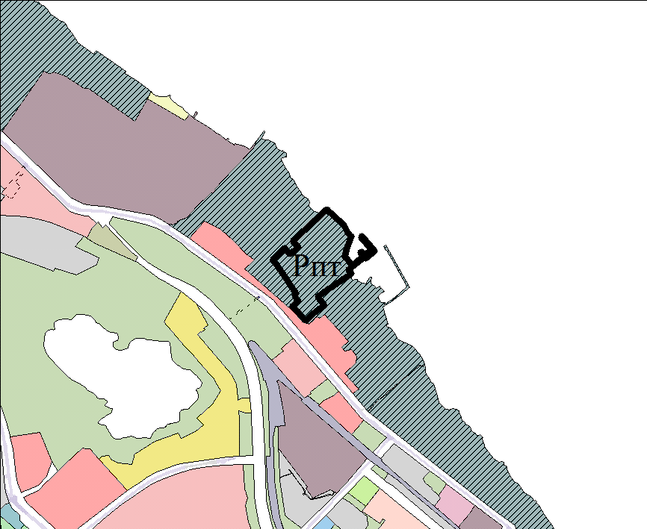

Вносимое изменение

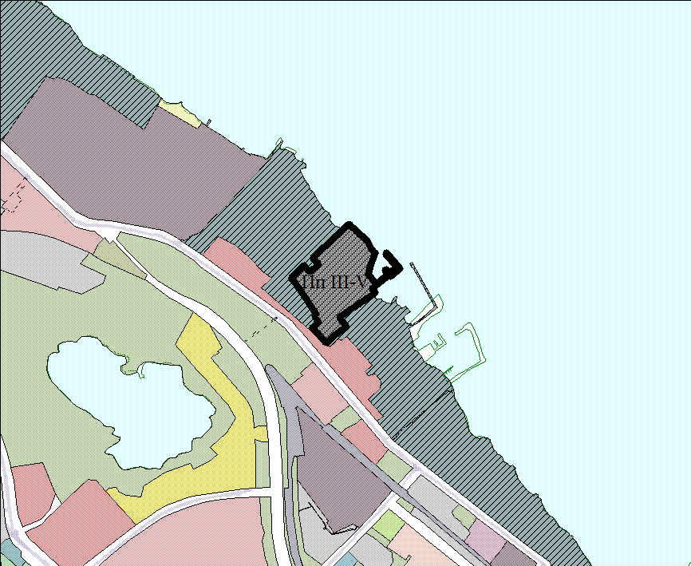

Приложение № 2 к Решению Петрозаводского городского Совета

от____________ № _________

Схема

Выкопировка из Правил землепользования и застройки города Петрозаводска в границах территории Петрозаводского городского округа, утвержденных Решением Петрозаводского городского Совета от 11.03.2010 № 26/38-771

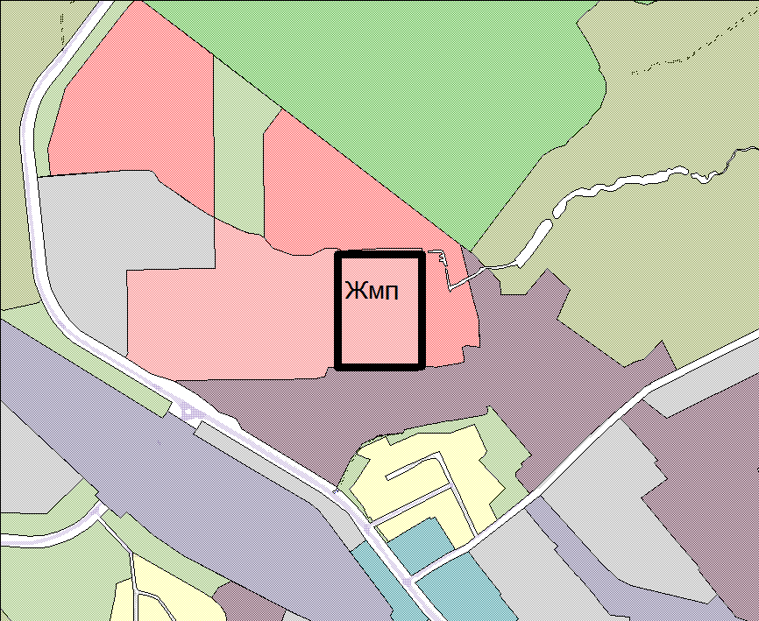

Вносимое изменение

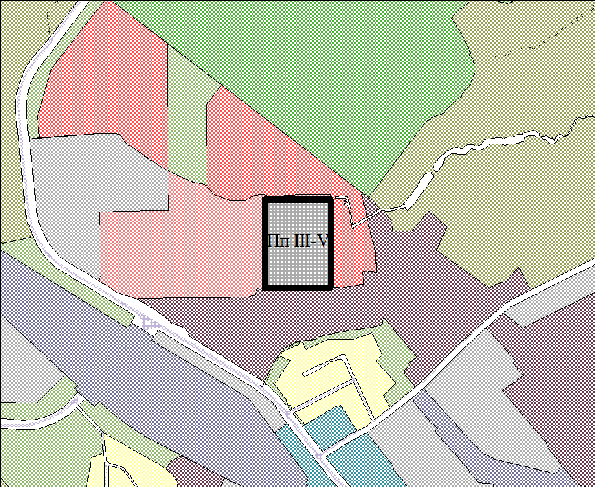

Приложение № 3 к Решению Петрозаводского городского Совета

от____________ № _________

Схема

Выкопировка из Правил землепользования и застройки города Петрозаводска в границах территории Петрозаводского городского округа, утвержденных Решением Петрозаводского городского Совета от 11.03.2010 № 26/38-771

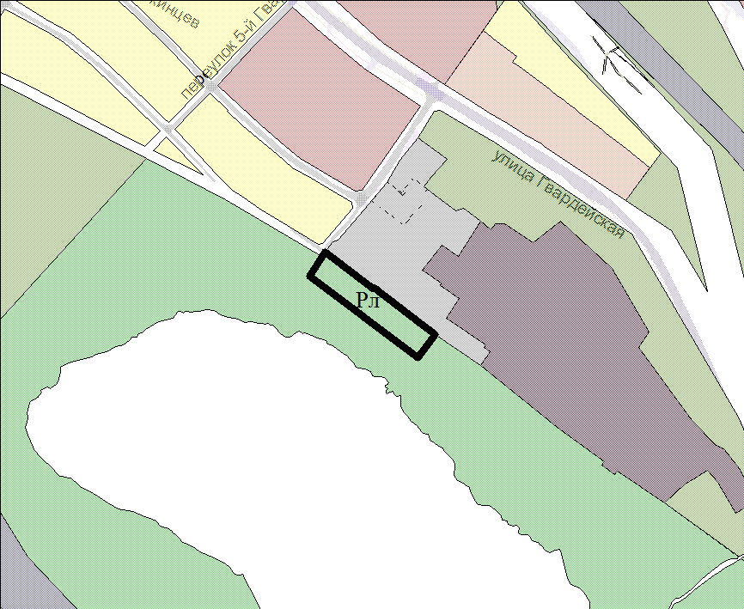

Вносимое изменение

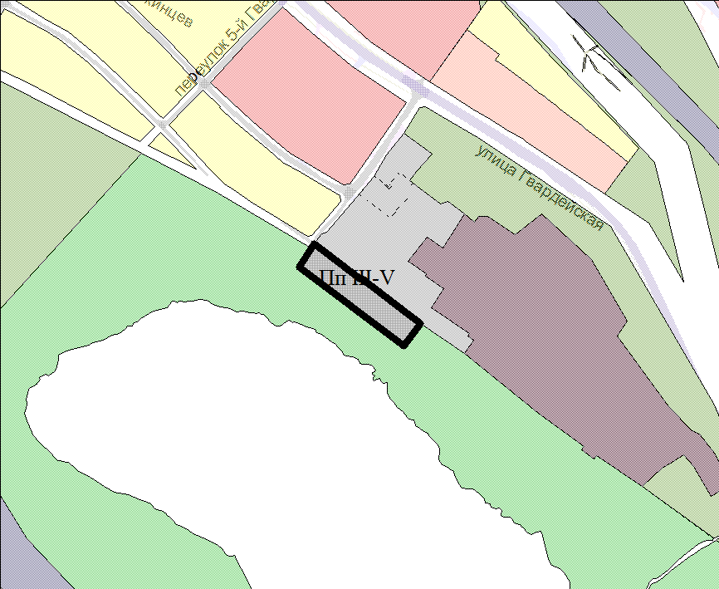

ПОЯСНИТЕЛЬНАЯ ЗАПИСКА

к проекту Решения Петрозаводского городского Совета

«О внесении изменений в Правила землепользования и застройки города Петрозаводска в границах территории Петрозаводского городского округа»

В соответствии с частями 3.1 – 3.3 статьи 33 Градостроительного кодекса Российской Федерации в случае, если правилами землепользования и застройки не обеспечена возможность размещения на территории городского округа предусмотренных документами территориального планирования объектов регионального значения, уполномоченный орган исполнительной власти субъекта Российской Федерации направляет главе городского округа требование о внесении изменений в правила землепользования и застройки в целях обеспечения размещения указанных объектов.

Глава городского округа обеспечивает внесение изменений в правила землепользования и застройки в течение тридцати дней со дня получения указанного требования без проведения публичных слушаний.

На основании требования Министерства строительства жилищно-коммунального хозяйства и энергетики Республики Карелия о внесении изменений в Правила землепользования и застройки города Петрозаводска в границах территории Петрозаводского городского округа в целях обеспечения размещения объектов регионального значения (далее – Требование, Правила), направленного Временно исполняющему обязанности Главы Петрозаводского городского округа письмом от 01.09.2023 № 11036/13-08/МСЖКХиЭ-и и письма Министерства экономического развития Республики Карелия от 12.09.2023 № 13061/16-08/МЭР-и (с информацией о территориальных зонах, в которые необходимо внести изменения в Правила) Администрацией Петрозаводского городского округа (далее - Администрация) подготовлен проект решения Петрозаводского городского Совета о внесении изменений в статью 22 Правил (карта градостроительного зонирования Петрозаводского городского округа) в целях размещения на территории Петрозаводского городского округа следующих объектов регионального значения:

1) «Цех по производству комплектующих для горной промышленности»;

2) «Центр промышленных разработок и производства «Технодар»;

3) «Строительство лесопильного завода».

Размещение указанных объектов предусмотрено схемой территориального планирования Республики Карелия, утвержденной постановлением Правительства Республики Карелия от 06.07.2007 № 102-П, в редакции постановления Правительства Республики Карелия от 24.08.2023 № 395-П.

|  |  |
| --- | --- |
| И.о. заместителя главы Администрации  Петрозаводского городского округа –  председателя комитета градостроительства  и землепользования | Н.В. Тенчурина |